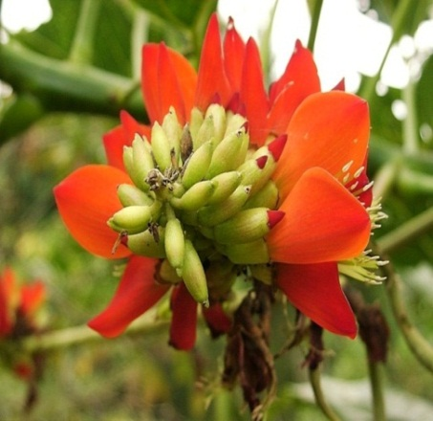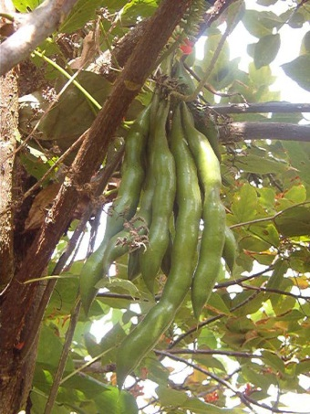

La Fundación CIESAM esta comprometida con la Misión de crear claridad con respecto a la importancia que tienen las proteínas dentro de la Seguridad y Soberanía Alimentaria. En este sentido, la Fundación CIESAM sostiene que para que en Venezuela alcancemos la meta de ser soberanos en materia agroalimentaria, tenemos que conquistar en primer lugar la meta de producir toda la proteína que requerimos para alimentar satisfactoriamente a todos nuestros habitantes y a todos nuestros animales.

Esta meta parecía utópica hace 20 años cuando no se conocía en el trópico una leguminosa de alta productividad de proteína por hectárea, que equivaliera a lo que es el fríjol de soya en los países de clima templado. Hoy consideramos que si es alcanzable, pues tal como lo ha establecido nuestra Fundación, el Chachafruto o ***Erythrina edulis,*** árbol originario de los Andes tropicales, es el renglón que produce mas proteína por hectárea del mundo, llegando a producir entre 7 y 8 veces mas proteína por hectárea que el fríjol de soya.

Edición Agosto 2015

Fundación CIESAM "Centro de Educación e Investigación en Soluciones Alimentarias para el Mundo"

Sede de la Plantación Modelo y de la Planta Piloto:

Granja OM Aldea San Luis. La Azulita. Edo. Mérida

RIF.: J-31497622-2 NIT.: 0517129356

Tlf.: 0416-0781950

MANUAL PARA

EL CULTIVO Y

APROVECHAMIENTO DEL CHACHAFRUTO

Fundación CIESAM "Centro de Investigación y Educación en Soluciones Alimentarias para el Mundo"

Tlf.: 0416-0781950

E-mail: fundacionciesam@yahoo.es

**Ing. Oswaldo Pérez Báez**

El Proyecto: **“Cultivo y Utilización del Árbol Chachafruto *Erythrina edulis* como recurso Multipropósito para la Seguridad Alimentaria y el Rescate de Cuencas Hidrográficas” permitió** sembrar unos 20.000 árboles de Chachafruto aproximadamente en el Municipio Aricagua, que tiene una población estimada cercana a los cinco mil habitantes. Esto nos da una relación de 4 árboles por cada habitante.

Como muy bien l**o ha establecido la Fundación CIESAM, un solo árbol de Chachafruto es capaz de producir toda la proteína requerida por un adulto en un año. Por ésta razón, estamos seguros al afirmar que a pesar de las dimensiones que rigen este Proyecto, es tal vez la iniciativa más importante que se está realizando en el Territorio Nacional en el ámbito de conquistar la meta de una verdadera Soberanía Alimentaria.**

**Porque Soberanía Alimentaria es antes que nada ser capaces de producir toda la proteína que necesitamos para toda nuestra población y todos nuestros animales.**

**Al cultivar el Chachafruto, que es el renglón que produce más proteína por hectárea del Mundo, estamos orientados por primera vez en nuestra historia hacia la meta de ser autosuficientes en el componente proteico.**

**E**l Municipio Aricagua dispondrá dentro de muy corto tiempo de un BANCO DE SEMILLAS en esta especie que tiene una gran importancia para elevar la calidad de vida de la familia campesina en Los Andes Tropicales.

**INTRODUCCION**

Esta edición del **Manual Para el Cultivo y Aprovechamiento del Chachafruto**, ha llegado de forma gratuita a las manos de gran cantidad de pequeños productores de diferentes regiones de Venezuela, gracias a la gestión del Dr. Juan Montesinos Alcalá, quien desde su cargo en la Coordinación de Desarrollo Sustentable de la Oficina Nacional Antidrogas ONA, se ha empeñado en hacer llegar este inmenso tesoro fitogenético de Los Andes Tropicales más allá de la región donde actualmente se encuentra popularizado que son los Municipios Andrés Bello, Aricagua y Campo Elías del Estado Mérida, para beneficiar a pequeños productores en diferentes zonas del estado Trujillo, Miranda y otros Estados del Territorio Nacional.

Con este modesto MANUAL pretendemos motivar y despertar el interés en los productores sobre este inestimable recurso multipropósito que es la Erythrina edulis conocido comúnmente como Chachafruto, uno de los recursos promisorios más importantes en el diseño de proyectos agro ecológicos, agroforestales, silvopastoriles, alternativos y sustentables.

El momento de la POPULARIZACION DEL CHACHAFRUTO llegara cuando los productores agroecológicos entiendan que el factor primordial para decidir que sembrar no debe ser EL MERCADO, sino la definición precisa de las NECESIDADES NUTRICIONALES DE LA POBLACION y el estudio profundo de las potencialidades de cada región.

Cuando lleguemos a ese momento, El Chachafruto cumplirá una Misión muy importante pues es el RECURSO capaz de producir la mayor cantidad de proteína por hectárea del mundo y con un contenido nutricional muy elevado debido a los 18 aminoácidos que integran su composición.

Esperamos contribuir al establecimiento de suficientes plantaciones como para cubrir las necesidades de semilla y material genético que surjan en el futuro.



-40-

**BIBLIOGRAFIA Y ENLACES**

**CONTENIDO**

Página

Productividad del Chachafruto ……………………….. 2

La importancia del Chachafruto para mejorar

la calidad de vida en el campo……………………. 3

Características generales del Chachafruto………. 4

Origen e Historia del Chachafruto…………………. 5

Requerimientos de Clima y Suelo

del Chachafruto……………………………………… 6

Formas de Propagación del Chachafruto………… 7

Cultivo del Chachafruto

1. Como Cultivo Asociado……………………….… 8

2. Como Cerca Viva ………………………………... 9

Cosecha y Postcosecha……………………………. 10

Valores Nutricionales del Chachafruto ………….. 11

Recetario Básico del Chachafruto ………………… 15

Microempresas Rurales a partir

del Chachafruto ……………………………………. 26

Chachafruto en la Alimentación animal ………….. 34

Propiedades Medicinales del Chachafruto ………. 36

Bibliografía ………………………………………….. 39

Enlaces ……………………………………………… 40

-1-

**8**. Montaldo,A., Montilla,J.J., Viera,J., Holmquist,J.D., Vargas,R.E. **"Uso Actual y Potencial de Leguminosas Tropicales"**. Facultad de Ciencias Veterinarias, Facultad de Agronomia de la Universidad Central de Venezuela. Febrero 1989.

**ENLACES**

1. <http://www.eraecologica.org/revista_01/era_ecologica_1.htm?chachafruto.htm~mainFrame>
2. <http://www.flickr.com/photos/27643332@N07/2637392604/>
3. <http://www.flickr.com/photos/27643332@N07/2829651811/>
4. <http://www.eraecologica.org/revista_00/era_ecologica_0.htm?chachafruto.htm~mainFrame>
5. <http://www.flickr.com/photos/27643332@N07/2841658480/>
6. <http://www.ecoportal.net/content/view/full/55145>
7. <http://es.scribd.com/doc/12812615/Manual-Del-Miso-de-Chachafruto-Erythrina-edulis>
8. <http://diariodelosandes.com/content/view/7317/>
9. <http://es.scribd.com/uswal/documents>
10. <http://www.engormix.com/MA-ganaderia-leche/foros/suplementacion-con-leguminosas-chachafruto-t3445/089-p0.htm>
11. <http://picasaweb.google.com/oswaldodelcoromoto/ChachafrutoOErythrinaEdulis#>
12. <http://es.scribd.com/doc/6251853/Pequeno-Manual-del-Chachafruto>
13. <http://www.eltiempo.com/archivo/documento/MAM-56528>

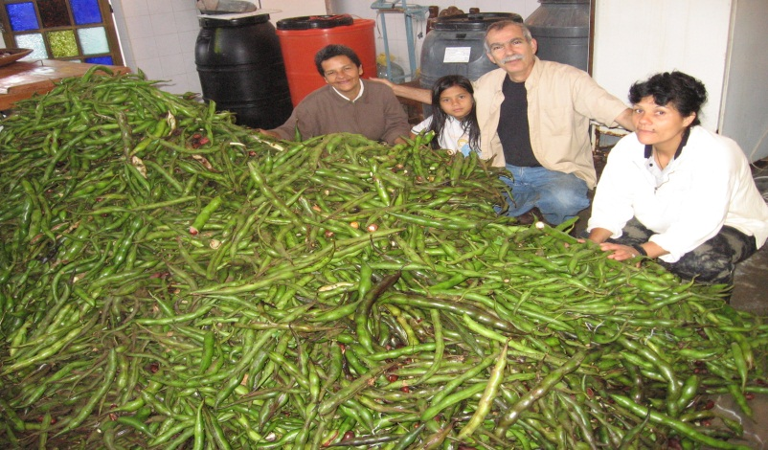

**BIBLIOGRAFIA**

**PRODUCTIVIDAD DEL CHACHAFRUTO**

-2-

Hemos observado como productores de la región Andina compran alimentos concentrados para alimentar los animales que crían en sus fincas. En la zona de Aricagua pagan cerca de 30.000 Bolívares por un saco de alimento concentrado para porcinos que trae 35 kilogramos y solo un 11% de proteína. Éste gasto se pudiera evitar casi en su totalidad si se cultiva el Chachafruto y se aprovecha como parte de la elaboración de raciones para todos los animales que se pueden tener en una finca. El Chachafruto ( 23% de proteína) es la base para la producción de alimento proteico en la Región Andina, posibilitando el desarrollo de fincas integrales y lo que se denominan Modelos Sustentables y agro ecológicos de producción.

**Un solo árbol de Chachafruto produce en un año toda la proteína requerida por un adulto anualmente.**

**El Chachafruto es el renglón que produce la mayor cantidad de Proteína Utilizable por Hectárea del Mundo.**

Un solo árbol de chachafruto llega a producir entre 170 y 200 kilos de fruta al año, de forma que si sembramos cada 7 metros una hectárea, tendríamos unos 200 árboles por hectárea que serían capaces de producir unos 40.000 kilogramos de fruta al año.

-39-

**1. Acero,D.L.E., Barrera,M.N.** 1996. Chachafruto ***Erythrina edulis*** , cultivo y aprovechamiento. Universidad Distrital– Universidad Nacional. Primera edición. Impreso en Atípicos editores. Santafé de Bogotá. Colombia. 245 p.

**2. Acero,D.L.E**.2002. Guia para el Cultivo y aprovechamiento del Chachafruto o Balú ***Erythrina edulis*** Triana ex Micheli. Segunda edición corregida y aumentada. Bogotá: Convenio Andrés Bello. 65 p.

**3. Barrera, Marín Nancy**. Etnobotánica y Domesticación de ***Erythrina edulis***, Chachafruto en la Zona Andina de Colombia. Universidad Nacional de Colombia, sede de Palmira.

**4. Devi Panch Yanja ( Profesora Yajaira Cruz de Díaz), Maestro Sri Deva Fénix ( Profesor Félix E. Díaz ).** "Pequeño Recetario Funcional a base de Chachafruto, Erythrina edulis". Este es un libro electrónico que esta a la disposición de quien lo solicite, de forma gratuita, la Fundación CIESAM lo envia via e-mail. Tiene 77 recetas y está bellamente diseñado. Las recetas de las páginas 16, 17, 21, 22 y 25 del presente Manual han sido tomadas de éste Libro.

**5. Pérez B. Oswaldo,** "Manual del Miso de Chachafruto" . Primera Edición 2006. Este es un Libro electrónico que está grabado en un CD y puede ser solicitado a la Fundación CIESAM.

**6**. **Montaldo, A. Compilador** de **"**Las Leguminosas en la Alimentación Animal". Revista de la Facultad de Agronomia de la Universidad Central de Venezuela. No. 35. Marzo 1986. Primer Simposium de las Leguminosas en la Alimentación Animal.

**7**. **Viera Diaz Julio, Marin Chirinos Douglas**. “Un Programa Integral de Investigación en Leguminosas” Memorias del Taller realizado en Sartenejas. Abril 1998. UCV

El Chachafruto es la base para el desarrollo de una gran cantidad de **alimentos funcionales** o de alimentos que además de nutrir aportan un beneficio para la salud y la prevención de enfermedades, esto debido no solo a la gran cantidad de isoflavonoides que contiene, sino también a los fitoestrogenos, y a las lectinas que se han comprobado son parte de su composición.

Sin embargo, es el alto contenido de aminoácidos, lo que hace del chachafruto un aliado fundamental para el tratamiento y prevención de un gran número de enfermedades.

En general, todos los aminoácidos intervienen en el mantenimiento de los biosistemas; en particular, y como constituyentes de las proteínas, cumplen las siguientes funciones:- Son componentes estructurales de tejidos, células y músculos.  
 -Promueven el crecimiento y reparación de tejidos y células.  
- Contribuyen a las funciones sanguíneas.  
- Intervienen en los procesos digestivos y de síntesis de enzimas.   
- Son constituyentes de las hormonas esenciales para la reproducción.  
- Intervienen en el metabolismo energético.

Adicionalmente, los aminoácidos por sí mismos también son imprescindibles por las funciones que desempeñan, ya que son indispensables para que los otros nutrientes sean correctamente absorbidos y metabolizados y son necesarios para un correcto funcionamiento de las vitaminas y de los minerales.

Según lo expuesto, los aminoácidos se consideran moléculas vitales, y como tales es de extremada importancia que el organismo disponga de los mismos en los niveles óptimos.

**PROPIEDADES MEDICINALES**

**DEL CHACHAFRUTO**

**LA IMPORTANCIA DEL CHACHAFRUTO PARA MEJORAR LA CALIDAD DE VIDA EN EL CAMPO**

-3-

El Chachafruto puede llamarse **Árbol del Hombre** porque en lengua AYMARA, que según Emeterio Villamil de Rada es la lengua primigenia o la lengua de Adán, CHACHA es HOMBRE, VIRILIDAD.

El árbol de Chachafruto ha recibido el nombre de **Maná del Trópico** debido a la gran abundancia de alimento que produce no solo para alimentar a toda la familia sino también a todos los animales de la granja, exigiendo a cambio muy poca atención y cuidados.

Ha recibido además el nombre de **Árbol Milagroso** por la gran cantidad de beneficios de tipo medicinal que aporta al ser humano : es diurético, alivia o cura la cistitis, la piedra en los riñones, la irritación de los ojos o conjuntivitis, se usa para prevenir o curar el cáncer y los tumores malignos, se usa para curar el hígado, la cirrosis y el cáncer hepático, previene cuando se consume regularmente la osteoporosis, el cáncer de mama y el cáncer de próstata, sirve además como alimento desintoxicante y regenerador celular.

El Chachafruto es llamado también el **Árbol de la Longevidad**, no solo porque etimológicamente la palabra "chacha" en el lenguaje sanscrito significa : longevidad, sino porque ha sido reportado con esta característica por los pobladores del Municipio Nilo de Cundinamarca, Colombia, donde es muy frecuente encontrar personas con más de 100 años de edad.

El Chachafruto ha sido llamado el **Árbol de la Opulencia** porque es el renglón que produce mayor cantidad de proteína por hectárea del mundo. El Chachafruto puede llamarse también el **Árbol de la Fertilidad** porque está comprobado que mejora la fertilidad de la Tierra, aportándole Nitrógeno y Potasio.

Donde hay Chachafruto no hay hambre

-38-

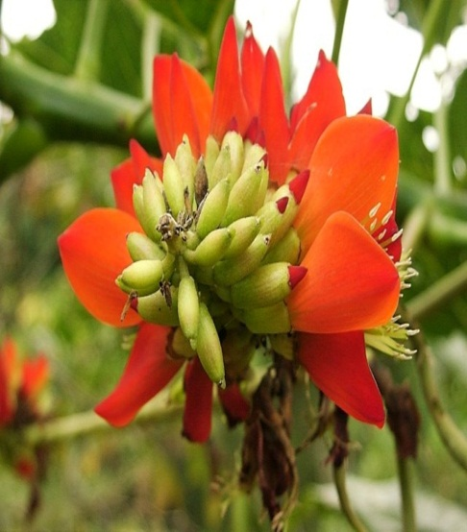

-37-

**PROPIEDADES MEDICINALES DEL**

**CHACHAFRUTO**

**CARACTERISTICAS GENERALES DEL**

**CHACHAFRUTO**

**Las flores** del Chachafruto tienen un hermoso color rojo carmín, atrayendo por su néctar, por su polen y por su colorido a aves, abejas y pegones.

Las flores van dispuestas en racimos de hasta 40 centímetros de longitud. Cada racimo tiene un promedio de 190 flores. De estas flores se convierten en legumbres un promedio de 14, proceso que dura 65 días.

**El número promedio de semillas por kilogramo es de 62.**

**Las hojas** están compuestas de tres partes (son trifoliadas) tienen espinas en los pecíolos y nerviaciones, y se caen del árbol una vez al año.

**El** **Chachafruto es un árbol** con una altura promedio de 8 metros, el tronco puede llegar hasta los 47 centímetros de diámetro. Posee espinas en el tronco y ramas. Comienza a fructificar a partir del año y medio o 2 años, y tiene una vida útil de hasta 50 años.

-4-

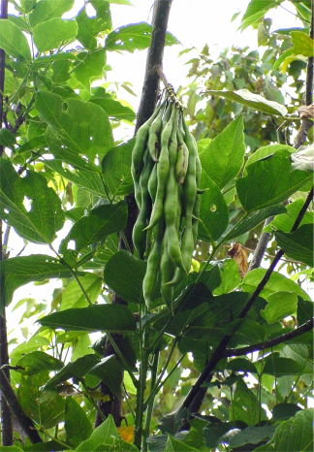

**Los frutos** son legumbres con un promedio de 30 centímetros de longitud y unas 6 semillas por cada vaina. El número de frutos por kilogramo es de 7 a 8. La vaina o cáscara del fruto constituye la mitad de su peso.

Las semillas tienen forma de frijol grande, con un tamaño promedio de 5 centímetros, poseen una cascarilla o cubierta de color rojizo, aunque en algunas variedades está cubierta es mas clara.

En nuestra experiencia práctica aquí en el Municipio Andrés Bello, hemos encontrado que cuando las semillas de Chachafruto se combinan con otros granos, caraotas o fríjoles, se evita la flatulencia o cólicos por gases que se forman en la digestión de algunos granos.

También hemos encontrado que el bebedizo de las hojas, corteza, flores y semillas del chachafruto se puede utilizar para aliviar los síntomas de dolor de cabeza y congestión en caso de gripe y otras enfermedades. Incluso los niños han llegado a pedirle a sus madres que les prepare el chachafruto como remedio cuando se sienten mal.

Existe la experiencia de un productor de la aldea San Rafael que le dio un ataque de cólicos nefríticos por piedra o cálculos en los riñones, y se curó tomando la infusión o bebedizo de las hojas del chachafruto.

Hemos comprobado que el chachafruto en todas sus formas es un gran promotor de la longevidad pues las personas que lo consumen con regularidad y en abundancia pareciera no pasarles los años.

Un médico ayurvédico que conoció al Chachafruto en nuestra finca nos dijo que éste árbol es de mucha utilidad para curar el cáncer del hígado y la cirrosis hepática.

Por la gran cantidad y buen balance de sus aminoácidos, el chachafruto es especialmente recomendado, combinado con el maíz y otros alimentos proteicos, para combatir la anemia y la desnutrición.

Por su alto contenido de isoflavonoides, fitoestrógenos y calcio, se dice que la mujer o el hombre que consuman chachafruto no padecerán de osteoporosis.

Debido a las moléculas de lectinas que se han encontrado en el Chachafruto, muchos médicos naturistas lo están recomendando conjuntamente con la chayota (Secheum edule ) para curar y prevenir el cáncer .

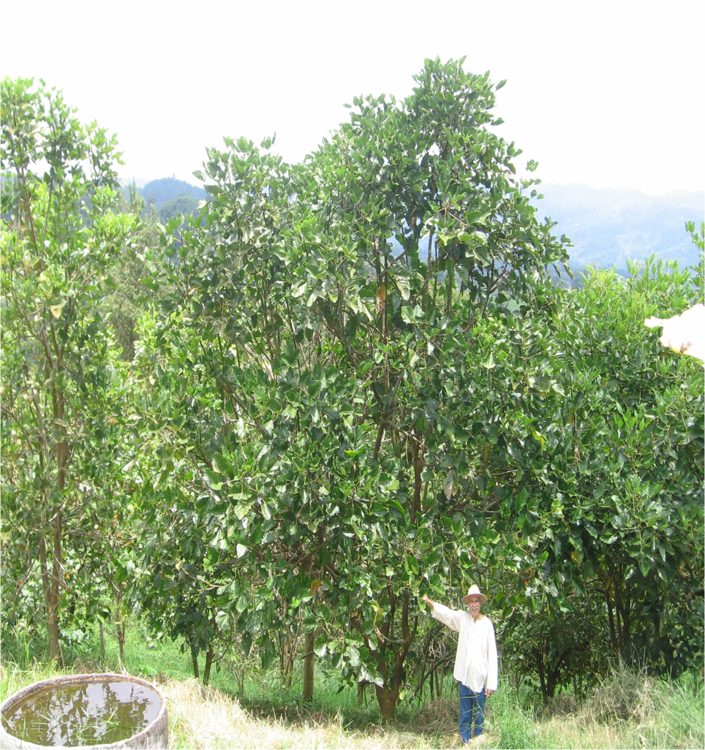

-36-

Desde la mas remota antigüedad, se conocen las siguientes aplicaciones medicinales del chachafruto:

El agua obtenida a partir del cocimiento de las flores se utiliza para aliviar la conjuntivitis y la irritación de los ojos.

En áreas rurales del Perú toman diariamente el cocimiento de las semillas, para curar la cistitis o dificultad para orinar.

En algunas regiones previenen la peste loca de los perros, machacando la corteza, ramas y hojas del chachafruto y lavando los animales con este zumo mezclado con agua. Luego les dan a tomar el cocimiento de las flores en leche.

Esta última receta también se puede aplicar a seres humanos para aliviar dolores.

Tener unos árboles de Chachafruto alrededor de la casa equivale a tener no solo una fábrica de alimentos concentrados para los animales, sino una despensa inagotable para toda la familia y además una gran farmacia.

**PROPIEDADES MEDICINALES DEL**

**CHACHAFRUTO**

-5-

El Chachafruto es una especie originaria o nativa de la subregión andina cuya distribución va desde Mérida Venezuela, hasta Bolivia pasando por Colombia, Panamá ( Provincia de Chiriquí ), Ecuador y Perú. En Venezuela crece en las partes altas de la Cordillera de la Costa y de los Andes, donde se conoce con el nombre de Fríjol o Fríjol Mompás. Gracias al trabajo realizado por la Fundación CIESAM, en la actualidad ya se han establecido plantaciones en los Municipios Andrés Bello y Aricagua del Estado Mérida en Venezuela, con un total estimado de unos 30.000 árboles.

De acuerdo a las investigaciones de la Bióloga Nancy Barrera Marín y del Ingeniero Luis Enrique Acero Duarte, el Chachafruto fue introducido desde Perú a Colombia por los Inganos, descendientes de los Incas, estableciendo este cultivo en el Valle del Sibundoy en Colombia. En lengua AYMARA CHACHA significa Hombre, masculinidad, los atributos de la polaridad masculina.

Nombre científico: Erythrina edulis

Nombres Comunes del Chachafruto:

Venezuela: fríjol mompás, bucare, balú y chachafruto.

Colombia: Balú, baluy, fríjol balú, chaporuto, poruto, fríjol mompás, sachafruto, sachapuruto,

Ecuador:,Guato, sachaporoto, zapote de cerro, fríjol de monte, pashullo, poroto y porotón. La etnia Cañari le llama Kañaro.

Perú: Basul, pajuro, antiporoto, pashuro, pashigua, poroto

y pisonay.

Bolivia: Sachahabas

Etnia paez: Uswual Etnia camëntsas: Juatsëmbesë

Etnia kechuas: Chachapurutu.

En el Municipio Nilo de Cundinamarca, Colombia, se considera que el Chachafruto es un alimento que otorga longevidad. Y en San Bernardo, Colombia los pobladores le atribuyen al Chachafruto la momificación de los cadáveres.

**ORIGEN E HISTORIA DEL CHACHAFRUTO**

**REQUERIMIENTOS DE CLIMA Y SUELO DEL CHACHAFRUTO**

**EL CHACHAFRUTO EN LA ALIMENTACION ANIMAL**

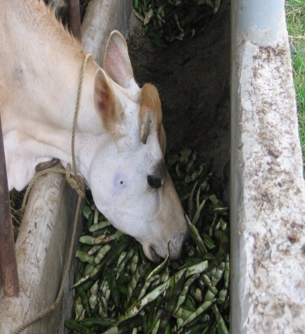

-35-

Hemos tenido la experiencia de alimentar una novilla inicialmente con cáscaras de chachafruto, después con la fruta entera, llegando a ingerir hasta un saco completo de fruta cruda.

**Ración diaria para cerdos** en los primeros 2 meses del proceso de engorde: Un kilo y medio de fruto cocido acompañado de 400 gramos de concentrado y un litro de guarapo de caña.

**Ración diaria para los cerdos** en los siguientes 2 meses del proceso de engorde: Dos kilos y medio de fruto cocinado de chachafruto acompañado de 800 gramos de concentrado y dos litros de guarapo de caña.

**Para los pollos de engorde**:

En las primeras 4 semanas: diariamente 4 semillas de chachafruto cocinadas y picadas con 24 gramos de alimento concentrado.

En las siguientes 5 semanas: 7 a 8 semillas de chachafruto cocinadas y picadas con 48 gramos de alimento concentrado.

Un lote de 10 **gallinas ponedoras** se pueden alimentar diariamente con 2 kilos de semillas de chachafruto cocinadas y un kilo de alimento concentrado. Aunque si usted quiere prescindir del alimento concentrado y producir un huevo de altísima calidad puede usar la harina de hojas de chachafruto.

**A una vaca** adulta se le puede dar diariamente una ración de 8 kilos de hojas de chachafruto, 2 kilos de vainas o cáscaras y 45 kilos de cogollos de caña. Aquí en el Municipio Andrés Bello hemos comprobado que l**a producción de las vacas lecheras se puede incrementar hasta un 40 %.**

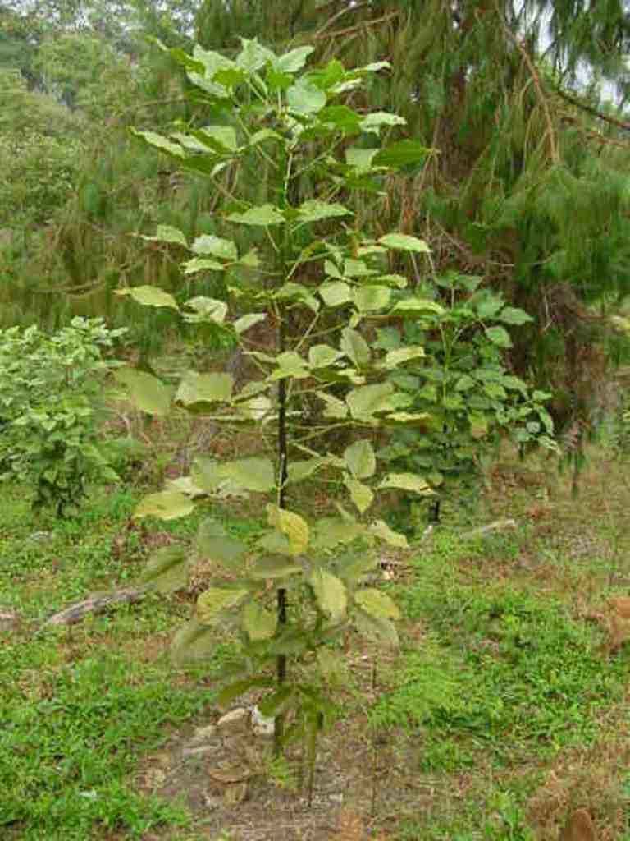

-6-

El Chachafruto prefiere zonas de alta pluviosidad o de mucha lluvia, se dice que sus requerimientos de lluvia están en el orden de los 1400 milímetros anuales de lluvia o mas.

Se da en suelos sueltos, negros y también en suelos arcillosos. Se adapta a la siembra a pleno sol, aunque también soporta la sombra en las primeras etapas de su desarrollo.

Cuando se siembra en suelos ácidos es recomendable aplicar cal agrícola, mas no es indispensable, pues hemos observado que con el tiempo el árbol de Chachafruto va mejorando la fertilidad y la acidez del suelo se va reduciendo gracias al abono que introduce éste árbol en el terreno.

El ingeniero forestal Luis Enrique Acero Duarte dice que a pesar que el Chachafruto se desarrolla en suelos sueltos, negros y bien aireados, tiene cierta tolerancia a encharcamientos temporales.

El Chachafruto crece muy bien y produce frutos en climas templados y templado-fríos. En la Cordillera de los Andes en Venezuela hemos observado que se desarrolla muy bien desde los 1000 metros sobre el nivel del mar hasta los 2800 metros sobre el nivel del mar.

En Colombia recomiendan su cultivo desde los 1400 hasta los 2400 metros sobre el nivel del mar.

Esta foto es de un árbol de 8 meses en la Aldea San Luis.

**EL CHACHAFRUTO EN LA ALIMENTACION ANIMAL**

**FORMAS DE PROPAGACION**

**DEL CHACHAFRUTO**

-34-

Acá en la Aldea San Luís del Municipio Andrés Bello del Estado Mérida hemos encontrado un incremento de hasta un 40% de la producción de leche en vacas jersey que fueron suplementadas con cáscaras verdes y crudas de chachafruto.

Las Hojas de Chachafruto tienen entre 20 y 25% de proteína con un 59% de digestibilidad, contienen además valores elevados de caroteno y minerales ( ver el análisis y la composición de nutrientes de la hoja en la sección de valores nutricionales en este manual), esta comprobado que son un excelente forraje para conejos, cabras, caballos, vacas y cerdos.

**Para alimentar a los cerdos, pollos, peces y conejos con los frutos y semillas, se deben cocinar previamente, con el objeto de eliminarle los factores antinutricionales y hacerlo totalmente digerible.**

En la Universidad Nacional de Colombia, en la Facultad de Medicina Veterinaria y Zootecnia en Bogotá se realizó una investigación orientada a realizar una Evaluación de dos niveles de forraje de chachafruto ( Erythrina edulis) como suplemento proteico para vacas lecheras en pastoreo . Los resultados de éste trabajo fueron los siguientes:

**EN CUANTO A LA DEGRADABILIDAD RUMINAL DE LA MATERIA SECA DEL FOLLAJE DE CHACHAFRUTO: De acuerdo con los resultados obtenidos, el follaje de chachafruto presenta una digestibilidad similar a la del cámbulo, ceibo o *Erythrina poeppigiana,*** mejor que las de ***Acacia albida y Acacia seyal,*** e inferior a la de matarratón ***( Gliricidia maculata).***

**Se pueden alimentar hasta 150 peces (carpas) con una ración diaria de 1 kilo de semilla cocinada de chachafruto y 6 hojas de malangá.**

-7-

**POR SEMILLA :** La semilla seleccionada para sembrar debe ser de buen tamaño, sana y recolectada directamente de árboles sanos altamente productivos, de más de siete años de edad y que posean características valoradas, como por ejemplo, la resistencia a las plagas o la forma y sabor de sus frutos. La siembra debe hacerse en la misma semana de la recolección. Antes de llevarla a la bolsa debe evitarse que se deshidrate, por lo que es conveniente conservar las semillas dentro de su vaina o en aserrín húmedo y desinfectado, evitando someterla a cambios de temperatura.

Se recomienda utilizar bolsas de polietileno de 3 kilogramos de capacidad.

La siembra debe hacerse superficial con el ombligo o parte cóncava del fríjol hacia abajo y el dorso de la semilla ligeramente tapado. La germinación de la semilla se inicia a los 11 días y en general se tiene un porcentaje de germinación del 85%. Por ser esta una planta de crecimiento acelerado, a los 60 días de su siembra ya se tiene una plántula de unos 40 centímetros, lista para llevar al campo. Este proceso es conveniente hacerlo al comienzo del ciclo de lluvias, con el objeto de garantizar un buen aprovisionamiento de agua el primer año de su desarrollo.

**POR ESTACA:** Las estacas para siembra deben seleccionarse de la parte media de la copa.

Se recomienda usar estacas de 1 metro de altura y entre 3 a 5 centímetros de grosor, el corte de las estacas debe ser sesgado u oblicuo. El corte y la siembra de las estacas debe realizarse en cuarto menguante.

**POR INJERTO:** Se pueden utilizar otras ***Erytrhrinas*** como patrón e injertar sobre ellos las yemas del chachafruto, esto daría como resultado árboles que podrían adaptarse a otros pisos climáticos.

**MICROEMPRESAS RURALES A PARTIR DEL CHACHAFRUTO**

**CULTIVO DEL CHACHAFRUTO**

**1. EN ASOCIACIÓN CON OTRAS PLANTAS**

**MICROEMPRESA NÚMERO 8:**

**ALIMENTO CONCENTRADO DE CHACHAFRUTO PARA PORCINOS.( tomado del libro del Ing. Luis Acero D.)**

Con la asociación del Chachafruto a otros cultivos, se obtienen los siguientes beneficios:

1.  Se logra un mayor rendimiento del suelo, pues se pueden obtener varias cosechas en una misma área de terreno.

2.  Al destinar una parte de las cosechas (forrajeras) para la alimentación de animales domésticos en confinamiento (vacas en establo, cerdos en porqueriza, etc.) se consigue: Disminuir los gastos en alimentos concentrados. Evitar el deterioro de la tierra al no tener ganado suelto. Fertilizar los cultivos asociados con las excretas que se producen en el establo o en la porqueriza, o alimentar una planta de gas metano con estas excretas. Y utilizar el gas que se produce en la cocina y el humus líquido a la salida del digestor para abonar los cultivos.

3.  Se mejora la calidad de vida de la familia campesina al darle la posibilidad de mejorar notablemente su alimentación.

4.  Se puede dar valor agregado a las cosechas a través de la construcción de microempresas rurales que pueden dedicarse a la manufactura de una gama muy variada de productos tanto para consumo humano como para uso animal.

-33-

**INGREDIENTES**

**SEMILLA DE CHACHAFRUTO**

**MELAZA**

**SAL MINERALIZADA**

**PROCEDIMIENTO**

La semilla entera se coloca a cocinar al vapor, en un recipiente que tenga un contra fondo debajo del cual este el agua y encima se colocan las semillas, se recomienda colocar una tapa y someter los frijoles a una cocción al vapor. Este proceso elimina el sabor amargo de la cutícula y permite pelar la semilla fácilmente. La cocción se realiza hasta que las semillas estén suaves pero no deshechas, esto puede durar tan solo unos 25 a 30 minutos después que comienza el agua a hervir.

Se pela la semilla después que se enfría, se muele y a la masa resultante se le adicionan los otros ingredientes.

Esta masa resultante se pasa por un molino de carne y los trocitos que se obtienen se colocan sobre bandejas y se someten a un proceso de deshidratado a una temperatura de 130 grados centígrados durante 2,5 horas.

Ya seco el producto se deja enfriar antes de empacar.

**El rendimiento de semilla descuticulada a concentrado seco es del 20 por ciento.**

El proceso aquí descrito puede someterse a ciertas variantes con el objeto de mecanizarlo y reducir el impacto de la mano de obra en el costo final del producto.

EN EL CULTIVO ASOCIADO CON CAFÉ, TOMATE DE ARBOL, LULO Y CAMBURES, HEMOS OBSERVADO UNOS RESULTADOS SORPRENDENTES EN CUANTO AL MEJORAMIENTO PRODUCTIVO MANIFESTADO EN ESTAS PLANTAS POR LA CERCANIA DEL CHACHAFRUTO.

-8-

**MICROEMPRESAS RURALES A PARTIR DEL CHACHAFRUTO**

**MICROEMPRESA NUMERO 7: HARINA FOLIAR DE CHACHAFRUTO PARA AVES PARA AVES**

Tmado del libro del Ing. Luis E. Acero Duarte

La Profesora Nancy Barrera Marín en su trabajo: Etnobotánica y Domesticación de ***Erythrina edulis*** , Chachafruto en la Zona Andina de Colombia, escribe que las hojas del Chachafruto tienen un 20% de proteína con un 59% de digestibilidad, representan un potencial como follaje para la alimentación animal. Vimos además en el capítulo de este folleto destinado al Valor Nutricional del Chachafruto, el alto contenido en Caroteno y Minerales de la hoja, esto permite producir carne y huevos de alta calidad.

PROCEDIMIENTO

Después de recolectar las hojas del Chachafruto, se someten a un período de presecado al aire libre. Después con el objetivo de secarlas definitivamente se llevan a un túnel o a un armario de deshidratación y se hornean a 120 grados centígrados por una hora.

Después que enfríe se pasa por el molino de martillo para sacar la harina.

El rendimiento desde hoja fresca hasta harina es del 20%.

Esta harina foliar o harina de hojas es muy útil para intervenir en las mezclas o raciones de concentrados y como complemento de raciones alimenticias para aves ponedoras, pavos y pollos de engorde, pues permite producir huevos con yemas de un color mas parecido al de las gallinas criollas o pica tierra y carne con mejor sabor y color por la acción de los carotenos y minerales contenidos en ésta harina de hojas.

-32-

-9-

Aunque pudieran utilizarse árboles obtenidos a partir de propagación por estacas para la siembra en cercas vivas, estamos recomendando los árboles que se obtienen a partir de la siembra de semillas pues van a tener un mejor enraizamiento y mayor vida productiva útil, sobre todo en lugares donde soplan vientos fuertes,

La distancia de siembra recomendada es cada 2 metros y deben ubicarse inicialmente en medio de dos estantillos que sostengan las cuerdas de alambre de la cerca.

Para evitar la competencia y el entrecruzamiento de las copas, es aconsejable combinar un árbol a libre crecimiento para producción de frutos con otro árbol que se mantendrá podado a una altura de aproximadamente 1 metro utilizándose para producción de forraje, de ésta manera se van combinando en todo el trayecto de la cerca.

El grapado del alambre de púa a los árboles se puede hacer cuando tengan tres años de edad.

Es muy importante destacar que cuando tengamos un área cercada con Chachafruto no debemos soltar caballos o bestias mulares, pues le comerían la concha al árbol, debilitándolo.

También se puede combinar al Chachafruto con el Yatago que le dicen en Colombia Cajeto, Nacadero, Quiebra barrigo o Nacedero y cuyo nombre científico es ***Trichanthera gigantea.*** Este árbol tiene en sus hojas un porcentaje de proteína de 15% a 20% y se reproduce muy bien por estacas. Se deben usar estacas de 2 a 2.5 centímetros con tres nudos, lo que da un rendimiento del 90% en la prendida. El Yatago es muy valorado también por su beneficio en las nacientes y cuencas hidrográficas. Así como también por sus propiedades medicinales. Este árbol tiene también la ventaja de que tolera los suelos ligeramente ácidos y bajos en fósforo, sin embargo no resiste los suelos mal drenados.

**CULTIVO DEL CHACHAFRUTO**

**2. EN CERCAS VIVAS**

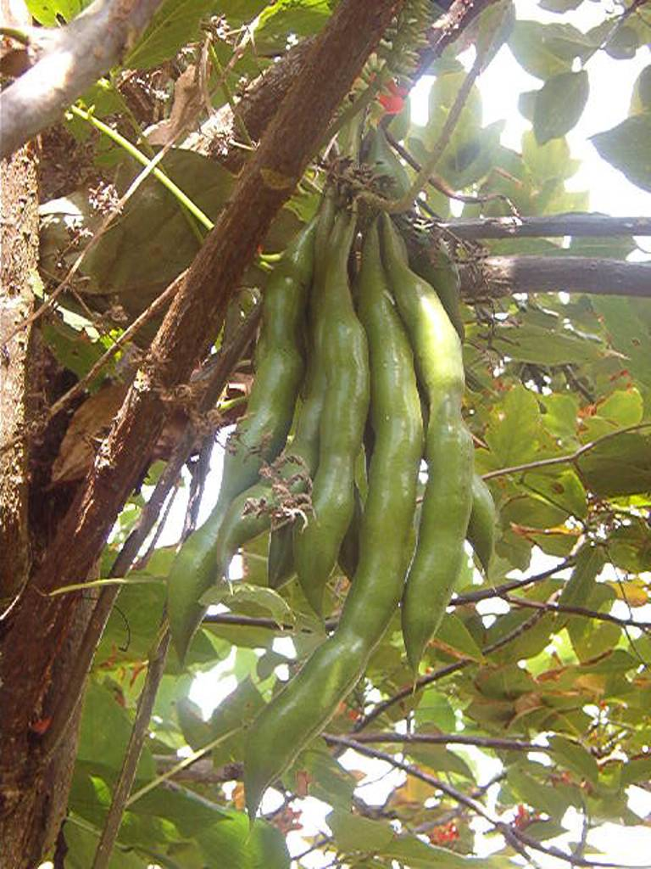

**MICROEMPRESA NUMERO 6**

**PULPA CONGELADA PRECOCIDA DE**

**CHACHAFRUTO**

**MICROEMPRESAS RURALES A PARTIR DEL CHACHAFRUTO**

Las legumbres o vainas de chachafruto se cosechan cuando han engruesado y se observan brillantes.

Son fáciles de tumbar con una vara larga que no necesita ni siquiera un gancho, pues con solo darle al racimo un pequeño golpe, las vainas se desprenden.

Es importante tener cuidado no maltratar las flores, para garantizar futuras cosechas.

-10-

Algunos árboles de Chachafruto comienzan a producir desde los 18 meses, otros desde los 27 meses, todo depende del cultivar o variedad y del riego y abonado de la planta. Después que comienza a producir, el chachafruto incrementa su producción a medida que va engruesando el tronco, hasta llegar a producir entre 170 y 200 kilogramos de fruta al año.

Es importante resaltar que el chachafruto tiene dos picos o máximo de cosecha al año, es decir cada seis meses aproximadamente, sin embargo podemos estar seguros de conseguir durante todo el año frutos en la plantación, inclusive en épocas de sequía que afectan a otros cultivos.

Se puede conservar la semilla dentro de las vainas por 6 días y por 12 días en la nevera.

Es muy importante resaltar que la parte verde o cáscara de la vaina o legumbre no debe ser desechada, porque se presta en la cocina para el desarrollo de una gran cantidad de preparaciones y porque además tiene un gran valor nutricional.

**COSECHA Y POSTCOSECHA**

Se cocina la semilla al vapor, en una olla que tenga un contra fondo debajo del cual está el agua y encima los frijoles. Se le coloca una tapa y se cuentan 25 a 30 minutos después que hierve el agua. Una vez que los frijoles están cocidos se sacan y se dejan enfriar, después se pelan y se muele. El puré resultante se pesa y se envasa en bolsas plásticas transparentes.

Luego se pasan por una máquina selladora para que la bolsa quede herméticamente sellada.

Las bolsas se les da una forma plana para colocarlas en el congelador de forma horizontal.

**El rendimiento de este producto es 38 kilogramos de puré precocido por cada 50 kilos de fríjol.**

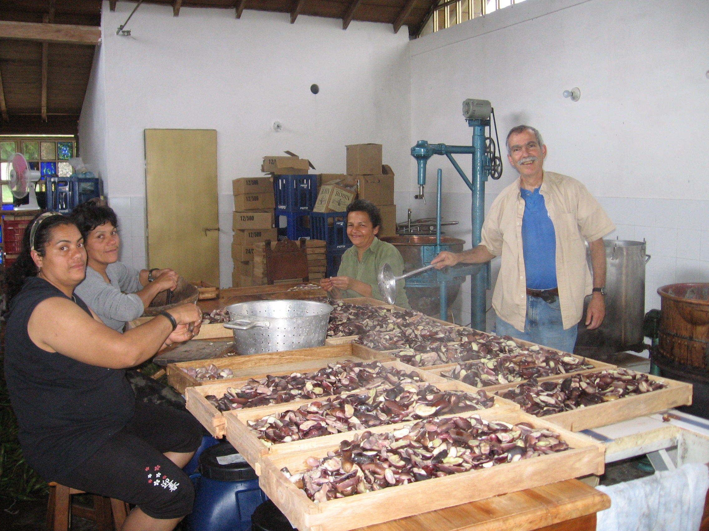

-31-

**VALOR NUTRICIONAL DEL CHACHAFRUTO**

**MICROEMPRESA NÚMERO 5:**

**ENCURTIDO O ACEITUNAS DE CHACHAFRUTO**

**MICROEMPRESAS RURALES A PARTIR DEL CHACHAFRUTO**

Para conocer el valor y la calidad proteica de un determinado alimento, se han definido en el campo de la Nutrición y Dietética los conceptos de UTILIZACIÓN NETA DE LA PROTEINA (UNP), PORCENTAJE DE EFICIENCIA PROTEICA (PER), VALOR BIOLÓGICO DE LA PROTEINA (Bv) , DIGESTIBILIDAD e INDICE DE AMINOÁCIDOS ESENCIALES ( IAE ).

El Porcentaje de Eficiencia Proteica ( PER ) del Chachafruto solo y complementado con 0.1 % de metionina en 10% de proteína, puede apreciarse en la siguiente Tabla :

|  |  |
| --- | --- |
| **PRODUCTO** | **PER** |
| Chachafruto solo | 1.15 |
| Chachafruto complementado | 2.33 |
| Fríjol | 0.88 |
| Guandul o cajan | 1.60 |
| Lenteja | 0.91 |
| Soya | 2.32 |
| Huevo | 3.92 |
| Leche en polvo | 2.78 |

La Utilización Neta de la Proteína ( UNP) del Chachafruto y otros productos puede apreciarse en la siguiente TABLA:

|  |  |
| --- | --- |
| **PRODUCTO** | **UNP** |
| CHACHAFRUTO TOSTADO | 41.30 |
| CHACHAFRUTO HERVIDO | 37.44 |
| CHACHAFRUTO COCINADO | 43.05 |
| FRIJOL | 38.40 |
| LENTEJA | 29.70 |
| ARVEJA | 46.70 |
| SOYA | 61.40 |
| HUEVOS | 93.50 |
| PESCADO | 80.00 |
| POLLO | 65.00 |

-11-

-11-

|  |  |
| --- | --- |
| **PRODUCTO** | **PER** |
| **Chachafruto solo** | **1.15** |
| **Chachafruto complementado** | **2.33** |
| **Leche en polvo** | **2.78** |
| **Fríjol** | **0.88** |
| **Guandul o cajan** | **1.60** |
| **Lenteja** | **0.91** |
| **Soya** | **2.32** |
| **Huevo**  Del análisis de la tabla anterior, podemos entender que la Eficiencia Proteica (PER) del Chachafruto se mejora notablemente al complementarlo con metionina, esto puede hacerse en la práctica combinándolo con alimentos que sean ricos en este aminoácido como lo es por ejemplo el maíz. Al hacer esta combinación Chachafruto-Maíz logramos un alimento de alta Eficiencia Proteica  -11-. | **3.92** |

Para la preparación de este encurtido, que da como resultado final un producto muy parecido tanto en el sabor como en textura y color a las aceitunas rebanadas de origen español y que tanto se usan en las recetas de hallacas navideñas para el adorno y el guiso, debemos utilizar las vainas de chachafruto tierno que no pasen del grosor de un dedo índice. Estando enteras se cocinan durante 3 a 4 minutos, se escurren y luego se dejan enfriar. Posteriormente se rebanan en trozos pequeños en sentido transversal a la vaina. Estos trozos rebanados se van a colocar en un recipiente preferiblemente de vidrio hasta que se llene el envase completamente, cuidando de vibrar el recipiente periódicamente para que se asienten. Hay que calcular que se necesitan 4,8 kilogramos de vainas tiernas de Chachafruto para preparar 8 litros de encurtidos o aceitunas ( dos frascos de galón de 4 litros cada uno).

Una vez que tenemos el envase o los envases llenos con las rebanadas, le agregamos hasta tapar completamente, una solución preparada con ¾ taza de sal, una taza de vinagre y dos litros de agua. Esta solución debe estar a temperatura ambiente. Después y esto es sumamente importante se debe colocar una contratapa o émbolo que empuje todos los trozos hacia abajo por debajo del nivel de la solución, de manera que no queden en contacto con el aire, antes de colocar la tapa del envase.

Se deja fermentar durante dos semanas. Luego se escurre, se le agrega una solución nueva preparada con la misma proporción de sal, vinagre y agua. Se le hace tratamiento térmico a los envases unos 20 minutos.

-30-

**MICROEMPRESA NÚMERO 4:**

**HELADOS DE CHACHAFRUTO**

**MICROEMPRESAS RURALES A PARTIR DEL CHACHAFRUTO**

-29-

El gran valor nutricional del Chachafruto se puede apreciar mejor en la siguiente tabla donde se muestra el contenido total de aminoácidos del chachafruto comparado con el de otras leguminosas, estos valores están dados en gramos de aminoácidos por cada 16 gramos de nitrógeno.

**VALOR NUTRICIONAL DEL CHACHAFRUTO**

-12-

|  |  |  |  |  |  |
| --- | --- | --- | --- | --- | --- |
| **AMINOÁCIDO** | **CHACHAFRUTO** | **FRIJOL** | **ARVEJA** | **SOYA** | **HABA** |
| LISINA | 6.91 | 6.24 | 6.96 | 6.38 | 6.46 |
| HISTIDINA | 5.84 | 2.50 | 2.38 | 2.53 | 2.37 |
| TREONINA | 5.84 | 3.87 | 3.58 | 3.86 | 3.36 |
| VALINA | 5.57 | 4.62 | 4.08 | 4.80 | 4.40 |
| METIONINA | 1.31 | 1.17 | 0.88 | 1.26 | 0.74 |
| ISOLEUCINA | 5.20 | 3.73 | 3.20 | 4.54 | 4.00 |
| LEUCINA | 8.24 | 6.51 | 6.37 | 7.78 | 7.09 |
| FENILALALINA | 4.99 | 4.72 | 4.22 | 4.94 | 4.32 |
| TRIPTOFANO | 0.66 | 0.56 | 0.74 | 1.28 | N.D. |
| TIROSINA | 5.50 | 2.70 | 3.34 | 3.14 | 3.20 |
| ARGININA | 5.63 | 5.87 | 9,46 | 7.23 | 8.90 |
| A. ASPARTICO | 19.47 | 11.1 | 11.0 | 11.7 | 11.2 |
| SERINA | 5.71 | 5.57 | 4.75 | 5.12 | 4.48 |
| ACIDO GLUTÁMICO | 17.42 | 16.2 | 18.4 | 18.7 | 15.0 |
| PROLINA | 5.25 | 3.97 | 3.87 | 5.45 | 3.98 |
| GLICINA | 5.44 | 3.31 | 4.14 | 4.18 | 4.13 |
| ALANINA | 7.73 | 3.74 | 4.18 | 4.26 | 4.14 |

-12-

Las semillas de Chachafruto peladas y cocinadas dan como resultado un puré o masa que es ideal como ingrediente estabilizante y espesante en la Industria de Helados, aportándole una gran cremosidad al producto final. Hemos observado que este puré no altera ni cambia el sabor principal del helado que se desee fabricar: chocolate, mantecado, ron con pasas, frutas, etc.

Además cuando se le incorpora el puré de chachafruto a una mezcla de helado, este no se cristaliza al pasar varios días en el congelador, sino que mantiene su consistencia cremosa. En esta sección vamos a dar la fórmula de un helado de chocolate que es exquisito, faltaría aplicar el mismo principio pero cambiando los sabores principales, para desarrollar lo que sería una microempresa de helados.

**INGREDIENTES PARA 2,8 LTS. DE HELADO**

400 gramos de semillas de chachafruto cocinadas

2 tazas de agua

2 latas de leche condensada

1 lata de leche evaporada ( o 2 tazas de leche en polvo)

1 taza de cacao criollo tostado y molido

1 barra de 125 gramos de chocolate Nestle

1 taza de chocolate en polvo

7 yemas de huevo

½ taza de aceite de maíz

1 taza de azúcar y una pizca de sal

Se baten muy bien todos los ingredientes y se cocinan cuidando que no se pegue, después que hierve se deja enfriar y se lleva a una sorbetera o al congelador.

**MICROEMPRESAS RURALES A PARTIR DEL CHACHAFRUTO**

La Utilidad Neta de la Proteína del Chachafruto, comparado con otros productos proteicos puede verse en la siguiente tabla:

**VALOR NUTRICIONAL DEL CHACHAFRUTO**

|  |  |
| --- | --- |
| **PRODUCTO** | **UNP** |
| CHACHAFRUTO TOSTADO | 41.30 |
| CHACHAFRUTO HERVIDO | 37.44 |
| CHACHAFRUTO COCINADO | 43.05 |
| FRIJOL | 38.40 |
| LENTEJA | 29.70 |
| ARVEJA | 46.70 |
| SOYA | 61.40 |
| HUEVOS | 93.50 |
| PESCADO | 80.00 |
| POLLO | 65.00 |

|  |  |
| --- | --- |
| **PRODUCTO** | **IAE** |
| CHACHAFRUTO | 90 |
| FRIJOL | 64 |
| ARVEJA | 59 |

-28-

**INGREDIENTES**

Semillas de Chachafruto

Harina de maíz

Harina de trigo

Miel de abejas o de caña

Azúcar

**PROCEDIMIENTO**

Se pela la semilla de chachafruto y se cocinan hasta que ablanden, aproximadamente por espacio de 25 a 30 minutos.

Se muele y se pesa la masa, con el objeto de adicionarle los otros ingredientes de acuerdo a la siguiente proporción: por cada tres kilogramos de masa de chachafruto, 454 gramos de harina de maíz, 150 gramos de harina de trigo, 15 cucharadas soperas de miel y 1362 gramos de azúcar.

Para mezclar se parte de la masa de chachafruto a la que se le añade la harina de maíz, la harina de trigo, el azúcar y la miel, siempre amasando. Después se extiende la masa y se aplana sobre un papel plástico cuya superficie a sido previamente enmantequillada. Se aplana con rodillo, adicionando harina de trigo para evitar que la masa se pegue, hasta lograr un espesor de 1 a 1,5 milímetros, se corta en pedazos cuadriculados y se lleva a un horno de convección a 110 grados centígrados por espacio de 80 minutos.

**MICROEMPRESA NÚMERO 3:**

**HOJUELAS DESHIDRATADAS DE**

**CHACHAFRUTO Y MIEL del Ing. Luis E. Acero Duarte**

-13-

El Índice de Aminoácidos Esenciales del Chachafruto lo podemos apreciar en la tabla siguiente, que nos indica que el Chachafruto es un alimento con una calidad proteica superior al fríjol y a la arveja.

**MICROEMPRESAS RURALES A PARTIR DEL CHACHAFRUTO**

El análisis bromatológico del chachafruto nos indica la composición de sus diferentes partes, como lo indica la siguiente tabla:

**VALOR NUTRICIONAL DEL CHACHAFRUTO**

**MICROEMPRESA NÚMERO 2:**

**HARINA PRECOCIDA DE MAÍZ Y CHACHAFRUTO**

-14-

|  |  |  |  |
| --- | --- | --- | --- |
| **DETERMINACIÓN** | **SEMILLA** | **VAINA** | **HOJA** |
| PROTEINA (%b.s.) | 21 | 21 | 24    **PROCEDIMIENTO**    Se pela la semilla de chachafruto, eliminándole la cutícula roja. Se cocina preferiblemente al vapor por espacio de 30 minutos, luego se escurre y se lleva a un horno de túnel o a un armario de deshidratación a una temperatura de 100 grados centígrados por espacio de 9 horas.  El producto ya seco se deja enfriar y luego se lleva al molino de martillo para obtener la harina precocida de chachafruto.  Esta harina se mezcla a partes iguales con harina precocida de maíz antes de empacarla.  El rendimiento de Harina Precocida de Chachafruto con respecto a la semilla fresca es del 20%.  Todos los procesos aquí descritos son susceptibles de mecanización con el objetivo de incrementar los volúmenes de producción y la capacidad de procesamiento.  Por ejemplo la cocción puede hacerse en una marmita con un contra fondo y tapa para cocinar al vapor la semilla: |
| CARBOHIDRATOS TOTALES (% b.s.) | 51 | 24 | 21 |
| ALMIDON % | 39 | 13 | 14 |
| FIBRA CRUDA  ( % b.s. ) | 8 | 23 | 29 |
| HUMEDAD | 84 | 91 | 83 |
| GRASA (% b.s.) | 1 | 1 | 3 |
| CENIZAS (% b.s.) | 5 | 10 | 9 |

**La composición de la hoja se ilustra en la siguiente tabla:**

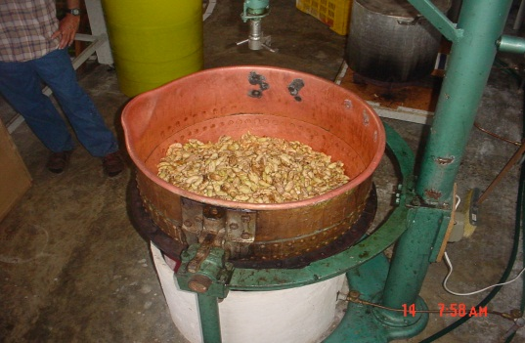

-27-

-14-

PROTEINA CRUDA (%) 25,50

GRASA (%) 2,82

FIBRA CRUDA (%) 11,67

CENIZAS (%) 7,4 2

NITROGENO (%) 4,08

FOSFORO (%) 0,31

POTASIO (%) 1,56

MAGNESIO 0,32

CALCIO 1,26

SODIO 0,02

MANGANESO (partes por millón) 362,00

ZINC (partes por millón) 34,00

BORO (partes por millón) 11,00

CAROTENO (unidades IU/LB 17,76

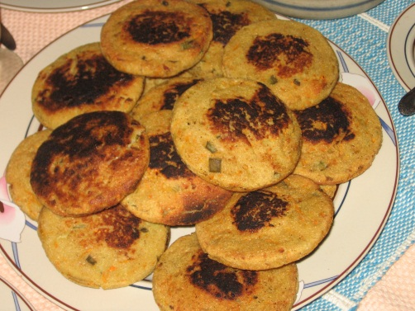

**MICROEMPRESAS RURALES A PARTIR**

**DEL CHACHAFRUTO**

**AREPAS DE CHACHAFRUTO Y MAIZ**

-15-

**INGREDIENTES**

2 Tazas de agua tibia

2 cucharadas de azúcar

1 cucharada de sal

3 tazas de harina de maíz amarillo

½ kilo de puré de chachafruto

2 cucharadas de mantequilla o margarina

**PROCEDIMIENTO**

Se disuelven el agua, la sal y el azúcar. Se le agrega la harina poco a poco y se amasa bien con las manos agregándole la mantequilla. Se le agrega el puré de chachafruto y se continua amasando hasta homogenizar la masa. Se hace la forma redonda de la arepa tratando de hacerlas bastante delgadas y se asan en un budare o tiesto bien caliente hasta dorar por ambos lados. Si se quiere se pueden terminar de dorar en el horno.

**RECETARIO BASICO DEL CHACHAFRUTO**

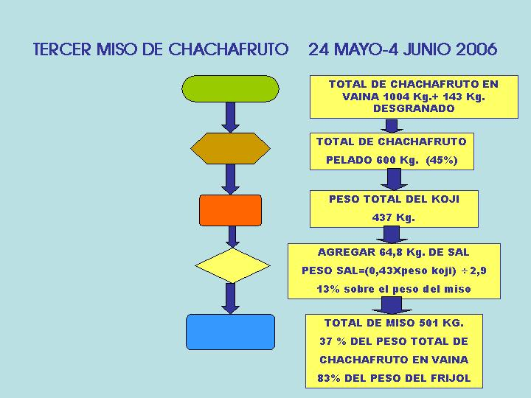

El Miso de Chachafruto es un producto añejado que se conserva gracias a la sal, no necesitando refrigeración ni agentes químicos. Es un producto desarrollado en Japón que es considerado un alimento funcional, es decir que es capaz de promover la salud. En la Planta Piloto de la Fundación CIESAM estamos produciendo este grandioso alimento que tiene un sabor y aroma parecido al jamón serrano y que mientras mas tiempo tiene de añejado mejora sus cualidades medicinales. En Diciembre del 2015 tuvimos la oportunidad de cosechar uno de los barriles de este Miso que cumplió 9 años de añejamiento a temperatura ambiente y nos quedamos positivamente sorprendidos, el resultado es un alimento de cualidades excepcionales que nos ha dado ánimo para seguir adelante con su producción.

**MICROEMPRESA NUMERO 1**

**EL MISO DE CHACHAFRUTO**

-26-

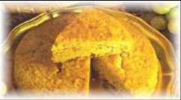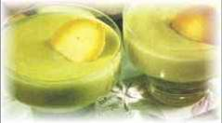

**RECETARIO BASICO DEL CHACHAFRUTO**

-25-

**INGREDIENTES**

350 gr. de harina 300 gr. de azúcar

150 gr. de mantequilla 1/2 l. de leche

200 gr. de higos secos 200 gr. de uvas pasas

1 puñado de maní triturado 4 huevos

Levadura 2 naranjas

1 limón Sal

1 taza de puré de chachafruto

**PREPARACIÓN**

Empezar combinando las yemas de los huevos con el azúcar, la mantequilla en trocitos muy pequeños, la sal, el puré y la harina. Pasados unos minutos y siempre sin dejar de remover añadir la leche y las pasitas ablandadas previamente con agua templada. Completar con maní o almendras de chachafruto muy picadas, la piel de las naranjas y el limón y el zumo de las naranjas. Agregar entonces los higos secos, la levadura y las claras batidas a punto de nieve. Untar con mantequilla un molde redondo y grande, aunque poco profundo, y blanquearlo con un poco de harina. Pasar todos los ingredientes antes combinados y meter en el horno durante tres cuartos de hora a 180 grados.

**Torta especial Ciudadela del Fénix**

Tomado del Libro del Maestro Fénix y Devi Panch Yanja

**INGREDIENTES**

para 6 personas

4 huevos

100 gr. de azúcar

12 cucharadas de vino tinto

½ taza de puré de chachafruto

**PREPARACIÓN**

Poner en un recipiente las claras de los huevos y en otro las yemas. Batir las claras junto al puré, con el azúcar hasta transformar los ingredientes en una mezcla blanquecina y espumosa. Incorporar ahora el vino, poco a poco, sin dejar de remover un solo instante. Poner al fuego, dejando que se hagan al baño María.

Estarán listas cuando se obtenga una crema ligeramente oscura y espesa. Retirar entonces del fuego y servir en copas individuales.

**Chachanatillas del Prof.**

**Tomado del Libro Pequeño Recetario Funcional del Chachafruto**

**De la Prof. Yhajaira Cruz de Díaz y el Prof. Félix E. Díaz**

-16-

**RECETARIO BASICO DEL CHACHAFRUTO**

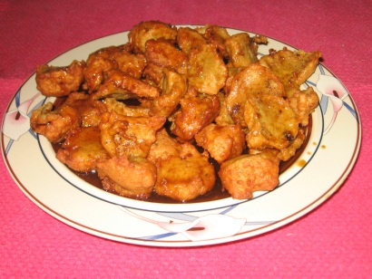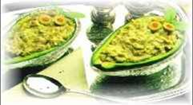

**INGREDIENTES**

1 kilo de puré de chachafruto

½ taza de harina de trigo

3 huevos

Queso blanco rallado (opcional)

2 cucharadas de azúcar

Una cucharadita de sal

Miel de caña

½ litro de aceite

**PROCEDIMIENTO**

Con las semillas de chachafruto sancochadas se realiza el puré y se une con la harina, los huevos, el queso, el azúcar y la sal. En suficiente aceite muy caliente, a temperatura de fritura profunda, se comienzan a freír los buñuelos, formando la masa con dos cucharas y dejándola caer en el aceite , cocinar luego hasta que estén doraditos. Al servir se bañan con la miel de caña.

En caso de ser necesario se pueden recalentar en el horno. Sin embargo la experiencia nos dice que nunca quedan en el plato.

**BUÑUELOS DE CHACHAFRUTO**

**RECETARIO BASICO DE CHACHAFRUTO**

**INGREDIENTES**

para 6 personas

2 aguacates

salsa mayonesa

100 gr. de aceitunas rellenas

aceite de oliva

vinagre

perejil

limón

sal y pimienta

200 gr. de semillas de chachafruto peladas

**PREPARACIÓN**

Limpiar los aguacates con un paño de cocina húmedo, cortarlos por la mitad, longitudinalmente. Desechar el hueso y sacar toda o casi toda la pulpa dejando la corteza intacta.

Hervir las semillas de chachafruto por unos 15 minutos, triturarlas con un tenedor.

Triturar esta pulpa añadiendo las semillas aplastadas, aceitunas rellenas y troceadas.

Condimentar con un poco de perejil, vinagreta, preparada anteriormente con dos cucharadas de aceite de oliva, un poco de vinagre, sal, pimienta. Después de removerla, completarla con la salsa mayonesa. Remover hasta que la salsa sea uniforme y rellenar los aguacates. Meterlos en la nevera hasta el momento de servir.

**CHACHAGUACATES A LA GUACAMOLE del Fenix**

**RECETARIO BASICO DE CHACHAFRUTO**

-17-

-24-

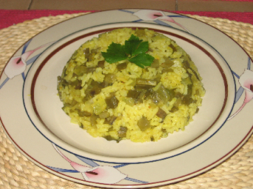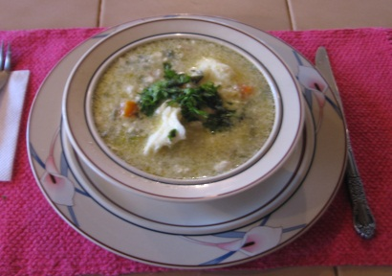

**INGREDIENTES**

½ Kilo de semillas de chachafruto

½ Kilo de vainas de chachafruto

3 cebollas

6 dientes de ajo 1 pimentón

2 zanahorias Aceite para sofreir

Sal al gusto Cúrcuma

2 tazas de maíz en grano 3 tomates

1 kilo de arroz 8 tazas de agua

PROCEDIMIENTO

Se sancochan las semillas de chachafruto, peladas y picadas por la mitad junto con las vainas verdes picadas en cuadritos, hasta ablandar. Se sofríen la cebolla, el ajo y el pimentón finamente picados. Se le agrega sal al gusto, luego el arroz, sofriéndolo un minuto aproximadamente antes de añadir el agua, el maíz y la zanahoria rallada. La cúrcuma se licua previamente con un poquito de agua y se le añade colando. Se vuelve a puntear de sal. Se deja hervir y luego se le agrega el tomate en trocitos. Después que ha secado un poco, se baja el fuego al mínimo hasta que seca totalmente.

**ARROZ PRIMAVERA CON CHACHAFRUTO**

-23-

**RECETARIO BASICO DE CHACHAFRUTO**

**INGREDIENTES**

2 Litros de agua

2 cebollas

1 ajo porro

4 dientes de ajo

6 huevos

¼ kilo de queso blanco picado en cuadrados pequeños

12 semillas de chachafruto

2 vainas de chachafruto picadas en rodajas pequeñas

½ litro de leche

Sal al gusto

Cilantro

Aceite

**PROCEDIMIENTO**

Se pelan las semillas de chachafruto y se pican a lo largo por la mitad. Las vainas verdes de chachafruto se cortan en rodajas pequeñas. Se sofríe en aceite el ajo, la cebolla y el ajo porro picados finamente en cuadros. Se le agrega el chachafruto, la sal y luego el agua y se deja hirviendo hasta que ablande. Se le agrega la leche y los huevos enteros sin batir. Se vuelve a puntear de sal y se le agrega el cilantro y el queso. Decorar los platos antes de servir con cilantro finamente picado.

**PIZCA ANDINA CON CHACHAFRUTO**

-18-

**RECETARIO BASICO DE CHACHAFRUTO**

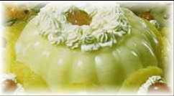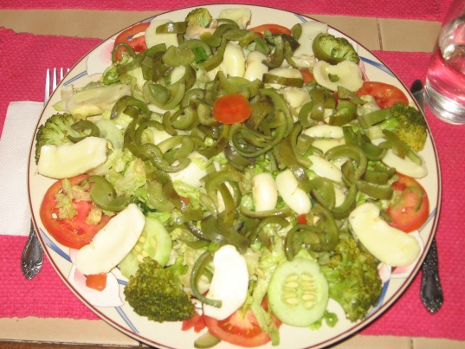

**INGREDIENTES**

para 6 personas 1 piña mediana y madura.

1/2 l. de nata 2 cucharadas de nata

1 limón 60 gr. de almíbar de piña

1 caja de gelatina de piña 1 taza de puré de chachafruto

**PREPARACIÓN**

Empezar lavando muy bien y pelando la piña, limpie todos los ojitos, Mientras ponga a hervir en ½ litro de agua por las conchas de la piña y todos los desperdicios. Una vez que ha hervido por unos 20 minutos, escúrralo y muélalo en la licuadora con su misma agua, colar y endulzar. Montar la nata junto con el azúcar, el zumo de un limón y cuatro cucharadas de zumo de concha de piña (frió) . Poner parte de esta crema en una manga pastelera y tenerla en la nevera hasta el momento de utilizarse.

Preparar la gelatina con el almíbar de piña caliente. Cuando vuelva a enfriarse, combinarla con la nata, las rodajas de piña cortadas en trocitos y poner todo en un mismo recipiente, dejándolo reposar media hora dentro de la nevera. Sacar de allí y depositar el postre en una fuente de servir. Adornar con nata montada y trocitos de piña, vertiendo por encima el almíbar restante. Servir inmediatamente, antes de que comience a derretirse.

**Chachabudín de Piña del Deva**

**RECETARIO BASICO DEL CHACHAFRUTO**

-22-

**INGREDIENTES**

20 semillas de chachafruto

5 vainas de chachafruto

3 cebollas

3 tomates

1 pimentón

1 taza de aceite

½ taza de agua

½ taza de vinagre

1 taza de azúcar

2 cucharadas de sal

**PROCEDIMIENTO**

Se pelan las semillas y se cortan a lo largo por la mitad. Las vainas verdes se recortan en cuadros pequeños y se sancochan hasta ablandar. La cebolla, el tomate y el pimentón se pican en pedazos pequeños y se une todo. Se prepara una vinagreta con el aceite, el vinagre, el azúcar y la sal, y se le agrega a la ensalada. Se deja macerar la ensalada por lo menos una hora antes de servir para que se acentúen los sabores.

**ENSALADA AGRIDULCE DE CHACHAFRUTO**

-19-

**RECETARIO BASICO DEL CHACHAFRUTO**

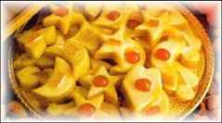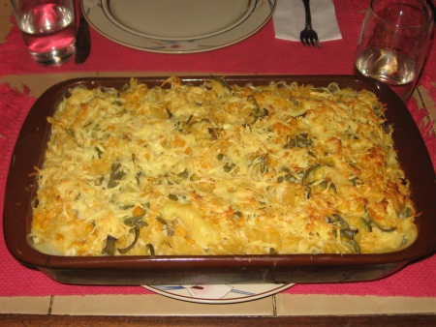

**INGREDIENTES**

para 4 personas

1 limón

300 gr. de maníes molidos

100gr. de harina leudante

300 gr. de azúcar

1/2 vaso de agua de especias

½ taza de puré de chachafruto

100 gr. de frutas deshidratadas o confitadas

**PREPARACIÓN**

Para ello, triturar los maníes muy finamente y combinarlas con el puré, la harina, la azúcar y el agua de especias (hervir por 10 mn. en ½ taza de agua ½ cucharadita de : clavos de olor, semillitas de anís, guayabitas del Perú trituradas y 2 astillas de canela, luego colar por una tela). Amasar la pasta y extenderla sobre una superficie lisa, en la que se espolvoreará, previamente, un poco de azúcar. El grosor de la pasta no deberá ser superior a 1 ½ centímetro.

Hacer tantos mazapanes como se desee, dando mil formas distintas a los mismos. Meterlos, después, en el horno durante un cuarto de hora. Dejarlos enfriar y untarlos con una mezcla de nevazúcar y unas gotas de zumo de limón. Adornar cada mazapán con un trocito de fruta confitada. Servir en una fuente, nunca calientes.

**Chachagalletas de Hadas glaseadas**

-21-

**RECETARIO BASICO DE CHACHAFRUTO**

-20-

**RECETARIO BASICO DE CHACHAFRUTO**

**GRATEN DE CHACHAFRUTO**

**INGREDIENTES**

1 kilo de semillas de chachafruto 1 litro de leche

4 cebollas Perejil

5 dientes de ajo 1 litro de agua

2 ajo porros sal y pimienta al gusto

4 cucharadas de mantequilla 250 grs. Queso blanco

2 cucharadas de harina de trigo o maicena

250 gramos de queso parmesano rallado

Aceite para el sofrito

**PROCEDIMIENTO**

Las semillas de chachafruto se pelan y se cortan a lo largo por la mitad. Se sancochan hasta ablandarse. Se sofríen en aceite las cebollas, el ajo y los ajo porros picados finamente, agregándoles sal y pimienta al gusto. Se licua la leche con la harina y una pizca de sal y pimienta. Se calienta esta mezcla hasta que espese, cuidando de batir bien para que no se ahume. Se coloca esta mezcla con las semillas en un molde para hornear previamente engrasado. Se agrega el sofrito y la mitad de los quesos, uniéndolo todo y reservando la mitad de los quesos para colocar en la superficie conjuntamente con unos cuadritos de mantequilla y el perejil. Hornear a una temperatura media hasta que se dore.